GRUPA: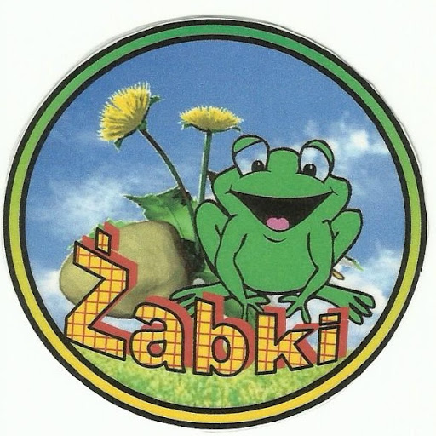
Styczeń, tydzień III
Temat tygodnia: Święto Babci i Dziadka
Umiejętności dziecka/Cele

- Kształtowanie umiejętności okazywania serdeczności i miłości bliskim osobom
- Okazywanie szacunku osobom starszym
- Poznanie oraz przestrzeganie tradycji i zasad obowiązujących w życiu rodzinnym
- Poznanie dawnych zawodów (
- Poznaje litery: B ,b; L, l i utrwala wcześniej poznane: o, O, a, A, e, E, i, I, u, U, y, m, M, p, P
- Dokonuje analizy głoskowej i sylabowej wyrazów, próbuje odczytać proste wyrazy np. mama, mapa, bal, ule, Ola, lala, Ala, Ela…
- Doskonali umiejętność wypowiadania się na określony temat, rozwija myślenie przyczynowo-skutkowe (opowiada historyjki obrazkowe)
- Stosuje liczebniki porządkowe i główne
- Poznaje cyfry: 4,5
- Rozwija umiejętność dokonywania prostych operacji matematycznych(dodaje, odejmuje w określonym zakresie), porównuje liczebność zbiorów
- Rozwija umiejętność pracy w zespole i w parach
- Doskonali sprawność manualną, rozwija zdolności plastyczne, rozwija sprawność ruchową
- Śpiewa piosenki
- Uczy się odczytywania instrukcji obrazkowych, kodów, posługuje się symbolami
- Samodzielnie porządkuje miejsce zabawy i miejsce pracy
- Uważnie słucha podczas zabawy i wykonywania różnych prac, słucha podczas czytanych tekstów, wdraża się do cierpliwego oczekiwania na swoją kolej wypowiedzi

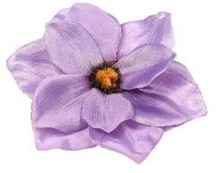
NASZA PIOSENKA:

Całusy dla Babci i Dziadka
- Za oknami zima hula Ale babcia nas przytula
Gdy nadchodzą chłodne noce Sercem grzeje nas jak kocem
Dziadek zawsze czas ma dla nas Bierze wnuki na kolana Czasem ciebie czasem mnie Jak to miło wiedzieć, że…

Ref. Wiosną, latem ni jesienią Babcia z dziadkiem się nie zmienią /x 2

- Śnieg za oknem ciągle sypie Za pół roku przyjdzie lipiec
Ale u nas wciąż jest lato Babciu, dziadku dzięki za to

Z wami zawsze jest słonecznie Ciepło, miło i bezpiecznie Więc całusy dziś wam śle
Każdy wnuczek bo już wie…

Ref. Wiosną, latem ni jesienią Babcia z dziadkiem się nie zmienią /x 2

WIERSZ DO NAUKI:

„Dla Babci i Dziadka”
Czy zrozumiesz, droga babciu, jeśli powiem ci w sekrecie,
Że ja mego dziadka kocham najmocniej na świecie!
Co ja z dziadkiem wyprawiałem, nie uwierzysz pewnie w to!
W oceanie nurkowałem, a rekinów wokół sto!

Czy zrozumiesz, drogi dziadku, jeśli powiem ci w sekrecie,
Że ja moją babcię, kocham najmocniej na świecie! Co ja z babcią wyprawiałam,
nie uwierzysz w to!
Twe skarpetki cerowałam, a w nich dziurek było sto!

Posłuchajcie! Babciu, Dziadku dziś mówimy wam w sekrecie, że my was kochamy najmocniej na świecie !!!

